CENTRO FEDERAL DE EDUCAÇÃO TECNOLÓGICA DE MINAS GERAIS


Desenvolvimento de Aplicativos para Plataforma Android

Por Rafaela Bárbara Custódio e Vitor Carvalho de Melo
Orientador: Prof. Marcelo Corrêa Mussel



Apresentação

Hoje em dia, são vários os materiais existentes que permitem a aprendizagem e a prática sobre qualquer linguagem de programação, mas, principalmente para nossa língua, o português, tais materiais não são didáticos o suficiente e ao mesmo tempo não se aprofundam de modo que seja satisfatório para todo o público.
Por essas e outras razões, nos foi proposto o projeto com o objetivo de elaborar uma apostila dividida em etapas, que ao contrário do comum, não são divididas em assuntos (Exemplo: interface, Banco de Dados, etc.), mas sim em níveis de dificuldade, em que envolverá todos estes assuntos, mas que a cada unidade se aprofunda cada vez mais.
Junto ao material escrito, desenvolveremos uma série de vídeo aulas correspondentes. Será desenvolvido junto ao estudante um aplicativo, que seguirá em complexidade o número de páginas da apostila.
Em suma, esta apostila visa tornar mais fácil e intuitiva a aprendizagem de desenvolvimento para a plataforma android.

Índice

Unidade 1
Capítulo 1
Conhecendo o Android e Android Studio

  - Introdução

O Android é um sistema operacional baseado no núcleo Linux, é uma plataforma desenvolvida pela Google voltada para dispositivos móveis como celulares, tablets, relógios, etc e totalmente open source.
Atualmente o Android é o sistema operacional mais utilizado em todo o mundo, com sua chegada o conceito de smartphone foi modificado. Como já dito o android é a plataforma mais usada no mundo, porém desde seu surgimento o android vem recebendo atualizações, atualmente as mais usadas são as versões Jelly Bean, Kitkat e Lollipop, mas como essas atualizações acontecem anualmente provavelmente esse cenário mudará em breve.

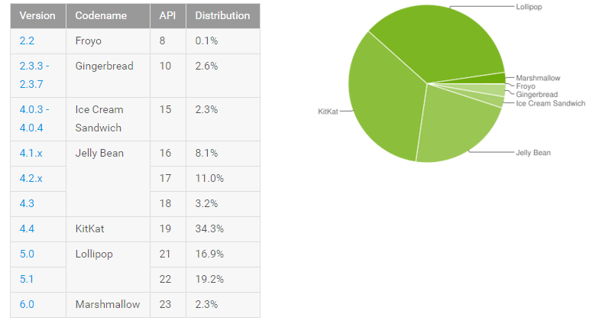
(Fonte: https://developer.android.com/about/dashboards/index.html)

Alguns Dispositivos com Android

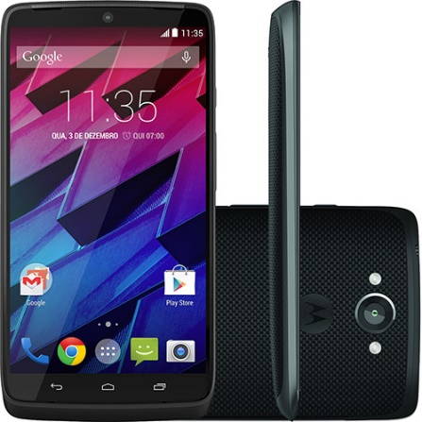
Smartphone Motorola Moto Maxx
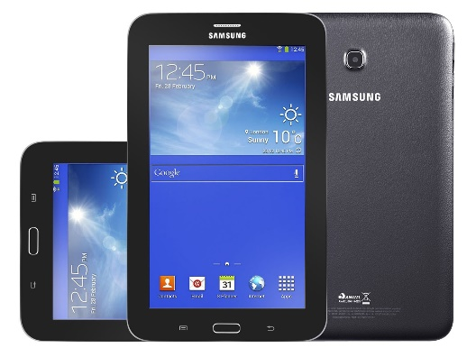
Tablet Samsung Galaxy Tab 3

Relógio Samsung Galaxy Gear S

  - Android Studio

O Android Studio é o ambiente de desenvolvimento integrado (IDE) oferecido pela Google para desenvolvedores que desejam criar aplicações para o Android, e será a ferramenta utilizada durante todo desenvolvimento do material de estudos para que possamos desenvolver nosso aplicativo. O Android Studio pode ser instalado nos sistemas operacionais Windows, OSX e Linux, porém iremos utiliza-lo no SO Linux Mint, em seguida vamos ensinar como baixar, instalar e configurar o Android Studio.

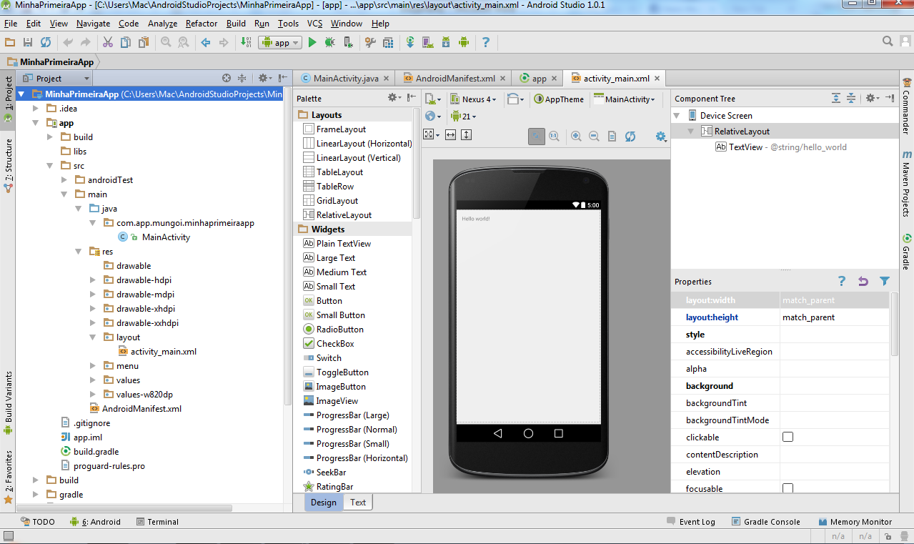

  - Instalando Android Studio

Antes de instalarmos o Android Studio devemos verificar os requisitos mínimos de seu computador para que o android Studio funcione em seu computador, no caso do Linux segue abaixo quais são os pré-requisitos mínimos necessários para o bom funcionamento da ferramenta.

- GNOME ou KDE ambiente de trabalho
- GNU C Library (glibc) 2,15
- 2 GB RAM mínimo, 4 GB RAM recomendado
- 400 MB de espaço no disco rígido
- Pelo menos 1 GB para o Android SDK, imagens do sistema emulador, e caches
- 1280 x 800 resolução mínima de tela
- Oracle® Java Development Kit (JDK) 7
- Distribuição de 64 bits capaz de executar aplicativos de 32 bits
(fonte: http://developer.android.com/sdk/index.html#Requirements)

Caso você esteja utilizando outro sistema operacional, poderá verificar estes em http://developer.android.com/sdk/index.html#Requirements.
Como visto, um dos requisitos necessários é o JDK (Java Development Kit), este é primordial para que possamos utilizar o Android Studio e criar nossas aplicações.
O Java Development Kit está disponível para download em http://www.oracle.com/technetwork/java/javase/downloads/index.html e é grátis.
Obs.: O JDK nada mais é que um pacote que inclui tudo o que é necessário para escrever aplicações Java que engloba compilador, interpretador e utilitários, fornecendo um pacote de ferramentas básicas para o desenvolvimento de aplicações Java. O JRE (programa que permite ao usuário executar aplicativos Java em seu computador), também vem com o JDK, para poder rodar as aplicações feitas após finalizadas.

Para baixar e instalar o Java Development Kit basta seguir os seguintes passos:
Passo 1:

Sites utilizados
http://corporate.canaltech.com.br/o-que-e/programacao/O-que-e-Java-JRE-JVM-e-JDK/
http://www.cin.ufpe.br/~phmb/ip/MaterialDeEnsino/IntroducaoAoJDK/IntroducaoAoJDK.htm
https://www.vivaolinux.com.br/artigo/Instalacao-e-Configuracao-do-JDK-7/

